**Remplis-moi !**

**Intervention : Fiche 60a**



**Remplis-moi !   
(pour Accommodation)**

**Intervention : Fiche 60b**

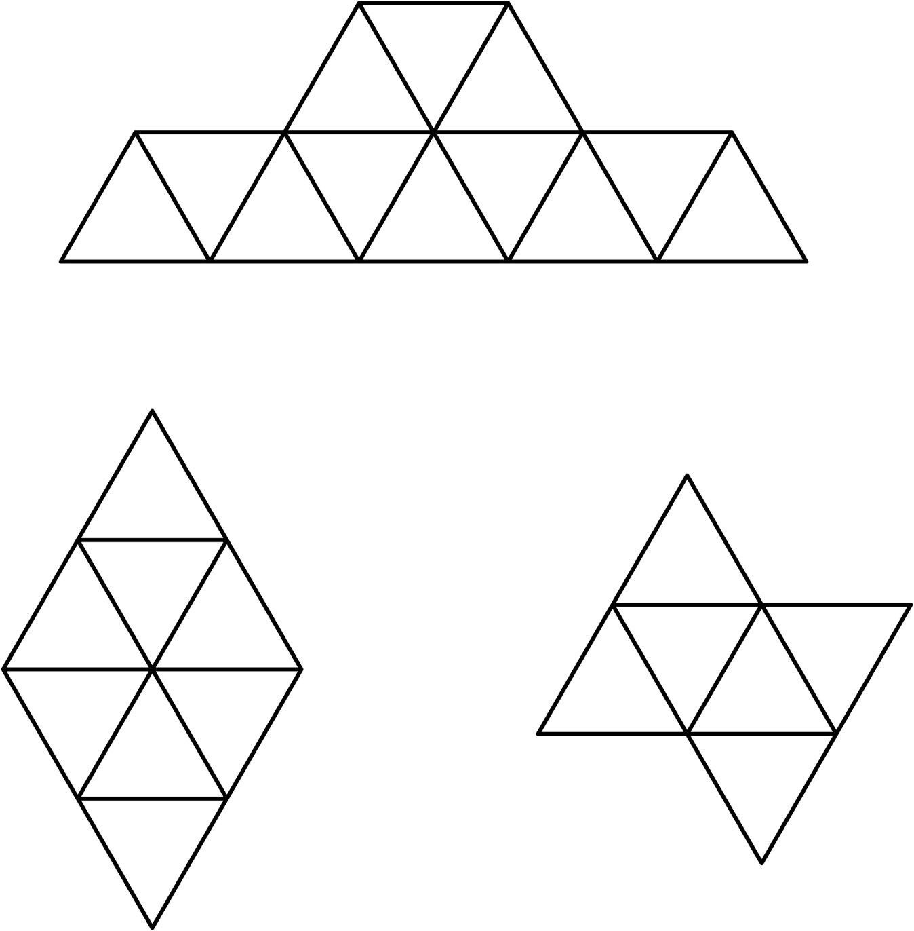

**Remplis-moi !   
(pour Enrichissement)**

**Intervention : Fiche 60c**

